السيرة الذاتية
C . V

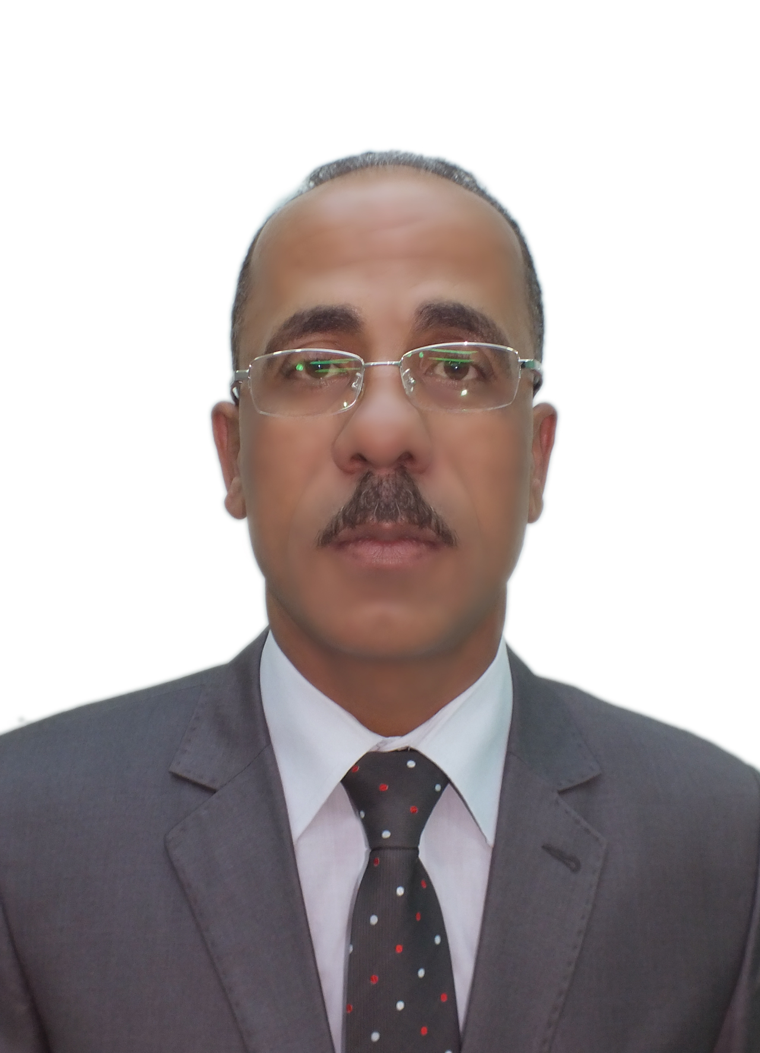

الأستاذ الدكتور موفق سليم بشاره
أستاذ علم النفس التربوي
2024م

المعلومات الشخصية
العنوان الدائم: | جامعة الحسين بن طلال/ كلية العلوم التربوية/ قسم التربية الخاصة/ معان/ الأردن/ ص. ب (20).
عنوان السكن: معان/ طريق المدورة/ السكن الجامعي
البريد الالكتروني: bmuwafaq@yahoo.com
رقم الجوال: 00962795877407

الخبرات العملية/ الأكاديمية
- مرشد نفسي وتربوي/ وزارة التربية والتعليم – الأردن, 16/9/1995م- 14/12/2004م.
- رئيس قسم التربية الخاصة/ كلية العلوم التربوية/ جامعة الحسين بن طلال، 10/9/2006م – 14/ 9/2008م.
- رئيس قسم التربية الخاصة/ كلية العلوم التربوية/ جامعة الحسين بن طلال، 19/9/2010م – 1/9/2011م.
- نائب عميد كلية العلوم التربوية/ جامعة الحسين بن طلال، 9/9/2012م – 6/7/2014م.
- مدير وحدة مدرسة وروضة جامعة الحسين بن طلال التطبيقية، 8/9/2013م – 6/7/2014م.
- مساعد المشرف العام على إدارة الخطط والبرامج الدراسية التابعة لوكالة الجامعة للشؤون الأكاديمية/ جامعة الامام عبد الرحمن بن فيصل، اعتباراً من 14/ 10/2019م – 15/9/2022م.

الخبرات البحثية والتدريسية
- إتقان المهارات الأساسية في مجال الحاسوب: Word – Excel – Power Point – Internet
- تقديم الاستشارات الإحصائية في مجال البحوث التربوية والنفسية.
- التحكيم العلمي للبحوث التربوية في مجلات علمية (عالمية/ عربية/ محلية).
- عضوية هيئات التحرير/ الاستشارية العلمية في مجلات علمية (عربية/ محلية).
- تحكيم الرسائل الجامعية/ الماجستير في علم النفس التربوي.
- تحكيم أعمال الترقية للرتب الأكاديمية (أستاذ، أستاذ مشارك) في التخصصات التربوية.
- تحكيم مشاريع بحثية وكتب متخصصة في التربية: علم النفس التربوي والتربية الخاصة/ مراكز البحوث: عربيا.
- نشر ما يزيد عن (40) بحثاً علمياً في مجلات عالمية وعربية ومحلية.
- تدريس مقررات دراسية في مجالات: علم النفس التربوي والنمو والطفولة والارشاد النفسي والتربوي ورياض الاطفال والتربية الخاصة للدرجات العلمية (البكالوريوس، الدبلوم العالي، الماجستير).
- الاشراف وعضوية لجان المناقشة على أطروحات الدكتوراة ورسائل الماجستير ما يقارب (40) أطروحة ورسالة.

البحوث المنشورة/ أو المقبولة للنشر

- أثر برنامج تدريبي لمهارات التفكير عالي الرتبة في تنمية التفكير الناقد والإبداعي لدى عينة من طلاب الصف العاشر الأساسي. أبحاث اليرموك (سلسلة العلوم الإنسانية والاجتماعية). (2004)، 20(4ب)، 2203 – 2235.
- أثر تدريس مساق تعليم ذوي الاحتياجات الخاصة في تنمية الاتجاهات نحو المعاقين لدى عينة من طلبة جامعة الحسين بن طلال. المجلة الأردنية في العلوم التربوية. (2007)، 3(4)، 385 – 395.
- مدى وعي طلبة الثانوية العامة بأهمية استراتيجيات التعلّم وممارستهم لها. مجلة جامعة النجاح للأبحاث (العلوم الإنسانية). (2008)، 22(6)، 1751 – 1778.
- القدرة التخيلية وعلاقتها بالتفكير الإبداعي لدى أطفال السنة الثانية في الروضة. مجلة كلية التربية بالزقازيق. (2008)، 59، 287 - 319.

- قدرة طلبة السنة الأولى في جامعة الحسين بن طلال على اتخاذ القرار وعلاقتها بالجنس والتخصص الدراسي. المجلة التربوية، جامعة عين شمس. (2009)، 1(33)، 371 – 404.

- أثر برنامج تدريبي للطلاقة اللفظية في تنمية السرعة المعرفية لدى عينة من طلاب الصف التاسع الأساسي. المجلة التربوية, جامعة الكويت. (2010)، 25(97)، 339 – 371.

- أثر التدرب على الكتابة التأملية في تنمية التفكير التأملي لدى عينة من طالبات رياض الأطفال في جامعة الحسين بن طلال. مجلة جامعة الملك سعود للعلوم التربوية والدراسات الإسلامية. (2010)، 22، 27 – 55.
- فاعلية برنامج تدريبي مستند إلى التخيل في تنمية حب الاستطلاع المعرفي لدى أطفال الروضة. مجلة الشارقة للعلوم الإنسانية والاجتماعية. (2010)، 7(2 خاص): التربية وعلم النفس، 139 – 168.

- العلاقة بين السيطرة الدماغية والتحصيل الدراسي لدى عينة من الطلبة الجامعييّن. مجلة الشارقة للعلوم الإنسانية والاجتماعية. (2010)، 7(1)، 119 – 143.

- أثر مقدار المعلومات في تنمية ما وراء الذاكرة لدى الطلبة الجامعيين. مجلة جامعة النجاح للأبحاث (العلوم الإنسانية). (2010)، 24(3)، 693 – 728.
- التفكير المركب وعلاقته ببعض المتغيرات: دراسة ميدانية لدى طلبة جامعة الحسين بن طلال. مجلة جامعة دمشق للعلوم التربوية والنفسية. (2010)، 26(3)، 517 – 552.
- فعالية إستراتيجية قرآئية مقترحة ( KWL ) لتنشيط المعرفة السابقة في الاستيعاب القرائي لدى عينة من طلبة الصف العاشر الأساسي في مدينة معان. مجلة دراسات: العلوم التربوية، الجامعة الأردنية. (2011)، 38(1), 93 – 118.
- العلاقة بين ما وراء الذاكرة والتحصيل الدراسي. مجلة اتحاد الجامعات العربية للتربية وعلم النفس. (2012)، 10(1)، 152– 170.
- أثر برنامج تدريبي على مهارات التفكير الناقد في تنمية التفكير التأملي لدى طالبات الصف العاشر الأساسي في الأردن. مجلة جامعة النجاح للأبحاث (العلوم الإنسانية). (2012)، 26(7)ن 1656 – 1678.

- القدرة التنبؤية للذكاءات المتعددة بمستوى الحكمة لدى الطلبة الجامعيين في الأردن. مجلة اتحاد الجامعات العربية للتربية وعلم النفس. (2013)، 11(1)، 110 – 136.
- أثر برنامج تدريبي مستند إلى نظرية بوربا في تنمية الذكاء الأخلاقي لدى أطفال قرى SOS في الأردن. المجلة الأردنية في العلوم التربوية. (2013)، 9(4)، 403- 417.

- أنماط تعلق الراشدين وعلاقتها بالمساندة الاجتماعية. مجلة الطفولة والتربية. (2014)، 18(6)، 167 – 205.
- العلاقة بين الوعي ما وراء المعرفي باستراتيجيات القراءة والتحصيل الأكاديمي لدى عينة من طلبة جامعة الحسين بن طلال. مجلة مؤتة للبحوث والدراسات. (2015)، 30(2)، 129- 158.

- الذكاء الروحي وعلاقته بمقاومة الإغراء لدى طلبة جامعة الحسين بن طلال. المجلة التربوية، جامعة عين شمس. (2015)، 1(39)، 307 – 342.

- أثر برنامج تدريبي مستند إلى نظرية ماير وسالوفي للذكاء الانفعالي في تنمية الاستعداد الاجتماعي الانفعالي لدى عينة من أطفال الروضة. مجلة الجمعية العراقية للعلوم التربوية والنفسية. (مقبول للنشر).

- مستوى ما وراء الاستيعاب لدى عينة من طلبة جامعة الحسين بن طلال في ضوء بعض المتغيرات. المجلة التربوية، جامعة عين شمس. (مقبول للنشر).

- أثر قلق المستقبل في التحصيل الأكاديمي لدى طلبة جامعة الحسين بن طلال. مجلة الطفولة والتربية. (مقبول للنشر)، 22(7).

- العلاقة بين المرونة المعرفية والتحصيل الأكاديمي لدى عينة من طلبة جامعة الحسين بن طلال. مجلة جامعة الحسين بن طلال للبحوث. (2020)، 2(6)، 313 – 333.
- العلاقة بين الرفاهية النفسية والتحصيل الأكاديمي لدى عينة من طلبة جامعة الحسين بن طلال. المؤتمر الدولي الثاني "استراتيجيات التكوين والتعليم وتقنيات العمل لبناء الأمن الحضاري للدول" خلال الفترة الواقعة ما بين 29 – 30/ 3/ 2020م في برلين.

- Oral and Written Feedback and Their Relationship with Using Different Assessment Methods in Higher Education. International Journal of Applied Educational Studies. (2010). (7), 43 – 58.

- Psychometric Properties And Differential Item Functioning (DIF) Analysis Of Jordanian Version of Self– Assessed Wisdom Scale (SAWS-Jo). International Journal of Applied Educational Studies. (2010), 9 ( 1 ), 52-66.

- The relationship between the use of social networking sites (SNS,s) and perceived level of social intelligence among Jordanian University students: the case of face book. International of Psychological Studies. (2014). 6(3), 1 – 13.

- The effect of speed reading strategies on developing reading comprehension among the 2nd secondary students in English Language. English language Teaching. (2014). 7(6), 168 – 174.

- Characteristics of an effective English Language Teacher as Perceived by the Students of English Language at Al- Hussein Bin Talal University. Al- Hussein Bin Talal University's Journal of Research. (Accepted for publication).

مؤلفات ذات محتوى عام أو كتب تدريسية

- تنمية مهارات التفكير (نماذج نظرية وتطبيقات عملية). (2022). ط9، عمان: دار المسيرة.

- دليل الرسائل الجامعية. (2012). جامعة الحسين بن طلال: عمادة البحث العلمي والدراسات العليا.

- دليل المعلم العادي في التعامل مع الطلبة ذوي الاحتياجات الخاصة في صفوف الدمج الشامل. (2010). جامعة الحسين بن طلال: مركز الدعم للتربية الخاصة (مشروع تمبوس).

نشاطات علمية أخرى
جامعة الحسين بن طلال
- مقرر إحدى جلسات المؤتمر الثاني لكلية العلوم التربوية الذي عقد في رحاب جامعة الحسين بن طلال للعام الجامعي 2005/2006م.
- مقرر إحدى جلسات اللقاء التمهيدي لرصد مدى تطبيق الجهات الرسمية المعنية بالاستراتيجية الوطنية للأشخاص ذوي الإعاقات/ المجلس الأعلى لشؤون الأشخاص المعوقين/ جمعية الجنوب للتربية الخاصة، وذلك يوم السبت 18/ 7/ 2009م.
- المشاركة (حضور) في مؤتمر أصدقاء الأرض في الشرق الأوسط (إعادة الحياة إلى نهر الأردن), والذي عقد في عمان/ فندق رويال، وذلك خلال الفترة ما بين 3/5/2010 – 4/5/2010م.
- المشاركة (حضور) في المؤتمر السنوي السابع لجمعية أصدقاء الأرض في الشرق الأوسط (جيران المياه الطيبون: رؤيا مختلفة), والذي عقد في عمان/ فندق رمادا، وذلك خلال الفترة ما بين 2/4/2010 – 3/4/2010م.
- المشاركة (حضور) في الاجتماع الإقليمي لمشروع كسب الدعم والتأييد للبرلمانيين: جمعية أصدقاء الأرض في الشرق الأوسط, والذي عقد في فندق البحر الميت العلاجي، وذلك خلال الفترة ما بين 4/2 /2011 – 6/ 2/ 2011م.
- المشاركة (حضور) في الجلسة الحوارية بعنوان (إعداد وتأهيل المعلم الأردني) برعاية نائب رئيس الوزراء ووزير التربية والتعليم, والمنعقدة في جامعة اليرموك/ قاعة المؤتمرات، وذلك يوم الأربعاء 6/4/2016م.
جامعة الملك سعود
- المشاركة في الدورة التأسيسية الخامسة لبرنامج تهيئة أعضاء هيئة التدريس الجدد وإعدادهم، والتي عقدت في رحاب جامعة الملك سعود، وذلك يومي الاثنين والثلاثاء الموافق 21 و 22/ 11 /2011م.
- المشاركة في الورشة التدريبية لأعضاء هيئة التدريس بقسم التربية الخاصة حول كيفية استخدام برنامج تاسك ستريم (Task Stream) في انجاز المهام الأدائية والفعاليات التدريسية الخاصة بالتدريب الميداني، وذلك يوم الاثنين الموافق 7/ 5/2012م.
جامعة الامام عبد الرحمن بن فيصل
- المشاركة في الورشة التدريبية "مؤشرات الاداء والمقارنة المرجعية، مؤشرات الاداء لمخرجات التعلُم"، وذلك يومي 29 و30/3/2017م.
- المشاركة في البرنامج التدريبي "تأهيل المراجعين: الإطار السعودي للمؤهلات – سقف –"، المقدم من هيئة تقويم التعليم، والذي عقد في رحاب جامعة الامام عبد الرحمن بن فيصل/ عمادة الجودة والاعتماد الأكاديمي، وذلك أيام الأحد والاثنين والثلاثاء الموافق 21 و 22 و 23 / 10 /2018م.
- المشاركة في الزيارة العلمية "برنامج أتمتة إجراءات إنشاء وتحديث البرامج الدراسية" في جامعتي الملك عبد العزيز وأم القرى، وذلك يومي الأربعاء والخميس الموافق 20 و 21 / 11 /2019م.
- المشاركة في الورشة الحوارية: ورشة عمل "تطوير إجراءات إنشاء وتحديث البرامج الدراسية في جامعة الامام عبد الرحمن بن فيصل" وذلك يوم 4 /10/2021م.
اللجان التي شاركت فيها
جامعة الحسين بن طلال
رئاسة وعضوية لجان: مجلس الكلية والقسم، الدراسات العليا، البحث العلمي، الخطط الدراسية، معادلة المواد، استحداث الاقسام الأكاديمية والتخصصات الجامعية، الاعتماد الأكاديمي للبرامج الدراسية، تعيين وتقييم اعضاء هيئة التدريس، المجلس التأديبي الابتدائي لاعضاء هيئة التدريس.
جامعة الملك سعود
المشاركة في عضوية لجان: التقارير ووثائق قسم التربية الخاصة، مراجعة وتحديث الكتب والمراجع في قسم التربية الخاصة، خطة مقررات الأعداد العام في قسم التربية الخاصة.
جامعة الامام عبد الرحمن بن فيصل
المشاركة في عضوية لجان: إدارة الخطط والبرامج الدراسية/ وكالة الجامعة للشؤون الاكاديمية، أمانة اللجنة الدائمة للخطط والنظم الدراسية/ وكالة الجامعة للشؤون الأكاديمية، اللجنة العليا لمراجعة وهيكلة البرامج الدراسية بالجامعة، اللجنة العلمية للملتقى "البرامج الدراسية في التعليم الجامعي"، مراجعة وثائق برامج الدبلومات المقدمة عن بُعد، مراجعة الخطط الدراسية وفق نظام الثلاثة فصول دراسية، لجنة "رموز التصنيف ضمن البيانات التاريخية لخريجي الجامعة، ومراجعة مسميات التخصصات التاريخية".

الاهتمامات البحثية
التفكير، ما وراء المعرفة، ما وراء الذاكرة، ما وراء المزاج، ما وراء الاستيعاب، استراتيجيات القراءة، السرعة المعرفية، المرونة المعرفية، التحصيل الأكاديمي، السيطرة الدماغية، الحكمة، حب الاستطلاع المعرفي، الكتابة التأملية، الذكاء الأخلاقي، الذكاء الاجتماعي، الذكاء الانفعالي، الذكاء الروحي، التغذية الراجعة، أدوات القياس، الاتجاهات النفسية، المساندة الاجتماعية، التعلق الاجتماعي، الاستعداد الاجتماعي الانفعالي، الشخصية، قلق المستقبل، مقاومة الإغراء، الرفاهية النفسية، الفيس بوك، الدراما.

